LCA sprzyja faktom – fakty budują potencjał z korzyścią dla środowiska
Profesor Tomasz Nitkiewicz (na zdjęciu pierwszy od prawej) jest specjalistą w zakresie zrównoważonego rozwoju w zarządzaniu przedsiębiorstwami sektora energetycznego. Jest także autorem monografii habilitacyjnej pt. „Ekologiczna ocena cyklu życia produktu w procesach decyzyjnych przedsiębiorstw produkcyjnych".
Jako ekspert aktywnie współpracujący z zespołem projektu LCA4Regions zgodził się na wywiad i krótkie podsumowanie osiągnięć i wyzwań projektu.

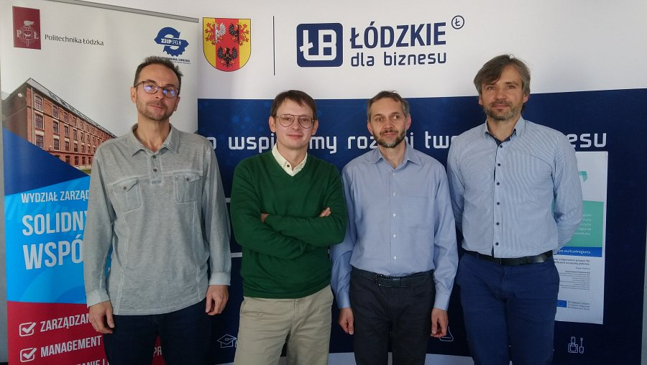
Jak Pan ocenia z perspektywy czasu współpracę w ramach projektu i współorganizowane wydarzenie pn. Transnational Learning Journey, które współtworzył Pan razem z zespołem LCARegions – czy widzi Pan potrzebę kontynuacji projektu?
Z mojej perspektywy najważniejszą zaletą projektu jest zgromadzenie interesariuszy z różnych sektorów oraz z różnych krajów. Powiązanie sektora publicznego z sektorem przedsiębiorstw oraz naukowo-badawczym daje szansę na wzajemne zrozumienie, zwłaszcza w kontekście motywacji i celów, ograniczeń, potrzeb, co może doprowadzić do znacznie bardziej świadomego wdrażania rozwiązań w zakresie ocen wpływu na środowisko, zwłaszcza w obszarach, które będą występowały na styku tych sektorów. Kontekst międzynarodowy natomiast, pozwala na typowy benchmarking i przyglądanie się gotowym, już funkcjonującym rozwiązaniom, uczenie się na cudzych błędach oraz wykorzystywanie różnych doświadczeń do tworzenia własnej ścieżki rozwoju tego typu ocen. Jest to szczególnie istotne z perspektywy administracji samorządowej, która potrzebuje zróżnicowanych instrumentów mobilizowania pozostałych interesariuszy.
Czy metodologie typu Life Cycle Assessment, Carbon Footprint mają wpływ na uczelnię, jej otocznie i proces B+R, a także aktywność proinnowacyjną?
Wydaje się, że oceny środowiskowe oraz metody ich prowadzenia, takie jak LCA czy Carbon Footprint, będą zyskiwały na znaczeniu w każdym obszarze naszego życia społeczno-gospodarczego, co będzie szczególnie widoczne u podmiotów, które mają za zadanie kreować jego przebieg lub asystować w nim innym podmiotom. Uczelnie i jednostki badawczo-rozwojowe powinny wieść prym w tym zakresie, nie tylko służąc pomocą w zakresie opanowania metodologii ale również stosując ją u siebie przy wyznaczeniu celów strategicznych. Znakomitym przykładem potwierdzającym takie zaangażowanie jest włączenie kompetencji z zakresu środowiskowej oceny cyklu życia w większości programów nauczania na Politechnice Łódzkiej.
Jakie są praktyczne wyzwania tych metodologii?
Wyzwania są duże, zwłaszcza w kontekście szumu informacyjnego, praktyk greenwashingu oraz często zróżnicowanych presji interesariuszy zewnętrznych. To jednak jeszcze bardziej rodzi potrzebę tworzenia ośrodków kompetencji i obiektywnej oceny środowiskowej oraz rozpowszechniania jej wyników oraz wpływu na decyzje.
Jak okres post-pandemiczny będzie kształtował wpływ na środowisko – czy odbudowa będzie miała wpływ na wzmocnienie dynamiki pro-środowiskowych procesów i transformacji w naszych regionach?
Niestety trudna sytuacja post-pandemiczna nie sprzyja zwiększaniu roli czynników środowiskowych w podejmowaniu strategicznych decyzji. Konsekwencje pandemii koronawirusa (maseczki, opakowania) czy problemów w dobie nieprzewidywalnej dynamiki zmian społecznych i ekonomicznych - pokazują, że stosunkowo łatwo redukować lub wręcz negować istotność kwestii środowiskowych w procesach decyzyjnych.
Capacity Building - to temat, który współtworzyliśmy razem z ekspertami podczas Transnational Learning Journey - czy ma on odniesienie do oceny cyklu życia produktów i usług?
Niewątpliwie, projekty uwzględniające budowanie potencjału współpracy i rozwój kompetencji, czego przykładem jest nasz projekt mogą dopomóc w zmianie mentalności oraz wypracowaniu solidnych fundamentów dla polityki i praktyki środowiskowej samorządów, przedsiębiorstw czy uczelni. Daje to nadzieję przede wszystkim na wypracowanie silnego stronnictwa oddolnego (bottom-up) wsparcia decyzji pro-środowiskowych. Jeżeli uda się zaszczepić troskę o środowisko naturalne na różnych szczeblach i w różnych sektorach, to wówczas możemy być bardziej spokojni o przyszłość naszej planety oraz o racjonalność podejmowanych decyzji.
Serdecznie dziękujemy za wywiad i wsparcie eksperckie w trakcie realizacji projektu LCA4Regions. Wszystkich zainteresowanych szerszym ujęciem tej niezwykle interesującej problematyki zachęcamy do poszerzenia wiedzy m.in. poprzez zapoznanie się z retransmisją seminarium TLJ oraz odwiedzenie strony projektu.

